МИНИСТЕРСТВО ОБРАЗОВАНИЯ И НАУКИ РОССИЙСКОЙ ФЕДЕРАЦИИ
ФЕДЕРАЛЬНОЕ АГЕНТСТВО ПО ОБРАЗОВАНИЮ
ГОСУДАРСТВЕННОЕ ОБРАЗОВАТЕЛЬНОЕ УЧРЕЖДЕНИЕ
ВЫСШЕГО ОБРАЗОВАНИЯ

НОВОСИБИРСКИЙ ГОСУДАРСТВЕННЫЙ ТЕХНИЧЕСКИЙ УНИВЕРСИТЕТ

ФАКУЛЬТЕТ АВТОМАТИКИ И ВЫЧИСЛИТЕЛЬНОЙ ТЕХНИКИ

КАФЕДРА ВЫЧИСЛИТЕЛЬНОЙ ТЕХНИКИ

Лабораторная работа № 2
Дисциплина: Вычислительная математика
Тема: Численные методы решение систем линейных алгебраических уравнений

Выполнили: Босулаева М. М., Васильева К. А.

Группа: АВТ-310

Принял: Шелудько В. И.

Новосибирск
2025
Цель работы
1. В соответствии с вариантом контрольного задания исследуйте существование и найдите решение системы уравнений от значений a, b, c, d (a, b, c, d - последние цифры номера зачетной книжки студента) с точностью ε не ниже 0,00001 тремя методами
2. Написать программы, реализующие алгоритмы решения СЛАУ прямым и итерационным методом согласно варианту Табл. 1.1
3. Для дублирования решений систем линейных алгебраических уравнений применить существующие стандартные функции МСАД, аналогичные заданным методам.
4. Для каждого метода и способа решения исследовать ресурсоемкость программ вычислений и факторы, влияющие на точность результатов.
5. Сравнить методы и способы решения СЛАУ по быстродействию и точности, выбрать наиболее эффективный вычислительный процесс поставленной задачи.
6. Проанализировать результаты работы и сделать выводы.

Вариант задания

Вариант | Методы
8 | Метод Крамера, метод Холецкого, метод Зейделя

Система уравнений:
9х1+14х2-15х3+23х4=5
16х1+5х2-22х3+29х4=8
18х1+20х2-2х3+32х4=9
10х1+12х2-16х3+4х4=4

Исследование заданной системы уравнений, проверка условий сходимости

Перед тем как начать вычисления, необходимо исследовать существование решения системы линейных уравнений.
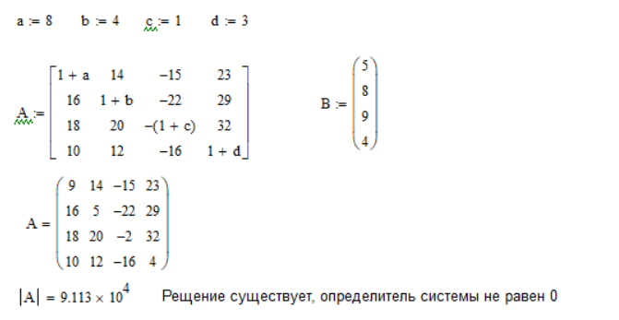

Мы установили, что решение существует, теперь проверим его на единственность.

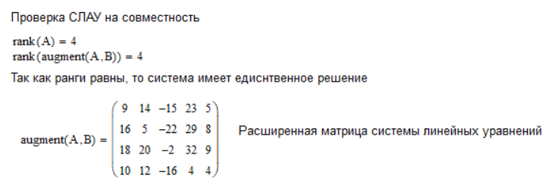

Приступаем непосредственно к вычислениям.

Метод Крамера
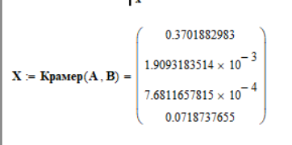
Проверка решения с помощью встроенных функций MathCad
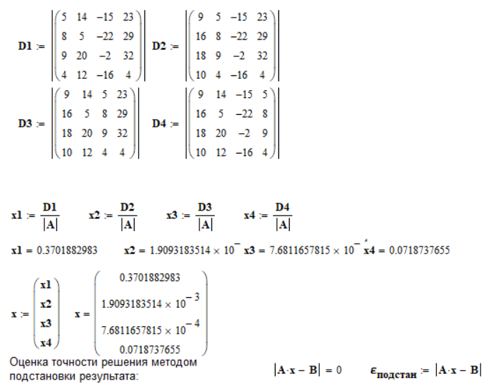

Метод Холецкого

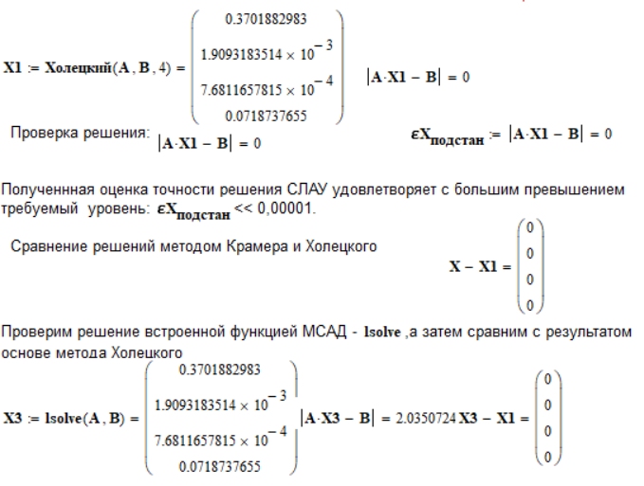

Метод Зейделя

Проверим, удовлетворяет ли матрица системы достаточным условиям сходимости. Достаточно выполнение одного из следующих условий:
Пусть |C|<1, где C = A + E. Тогда при любом выборе начального приближения метод Зейделя сходится.
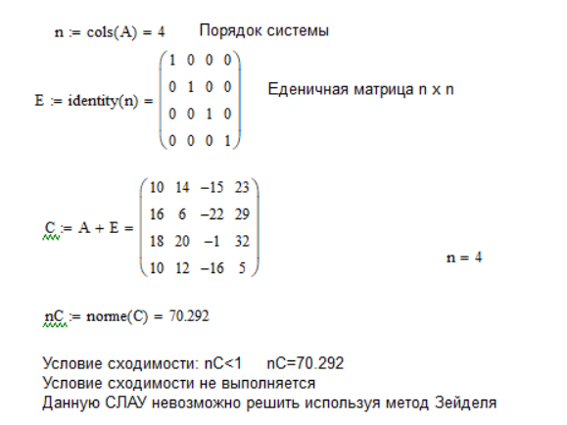

Условие сходимости не выполняется, мы не можем произвести решение системы уравнений по этому методу, ведь эффективное применение итерационных методов существенно зависит от удачного выбора начального приближения и скорости сходимости процесса.

Выводы

Метод Холецкого является наиболее эффективным для решения данной СЛАУ, так как он обеспечивает высокую точность и быстродействие при умеренной ресурсоемкости.
Метод Крамера подходит для небольших систем, но неэффективен для больших.
Метод Зейделя может быть полезен для итеративного решения, но требует тщательного контроля точности и количества итераций.

Заключение
Среда MathCad предоставляет обширные возможности для решений СЛАУ различными методами, для этого даже существует множество различных стандартных встроенных функций. Так же она позволяет произвести необходимые оценки точности и качества решения и наложить ограничения в виде выполнения необходимых и достаточных условий существования решений и сходимости, что делает процесс вычислений более эффективным и удобным.

